1. 三个DIV没有任何样式，并列使用（header里面包含三个DIV)

<div class="header">

<div class=”logo”>1111111111111 </div>

<div class="header_left" >2222222222222222222222</div>

<div class="header_right" >3333333333333333333333</div>

</div>

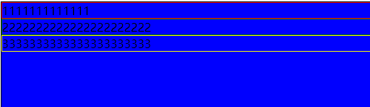

默认是按照文档段落顺序，上下三行。

1. **Float** 脱离文档流，一行显示（对每个div 使用float:left)

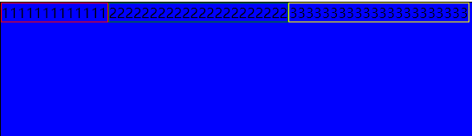.header_logo{

border: 1px solid green;

float: left;

}

.header_left{

border: 1px solid green;

float: left;

}

.header_right{

border: 1px solid green;

float: left;

}

1. 设置文字居中

如果设置DIV高度，发现文字没有居中，可以使用**line-height**居中

.header_left{

height: 50px;

border: 1px solid green;

float: left;

}

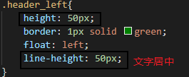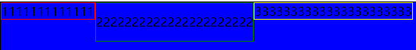

1. 插入图片居中：设置**padding**属性

.logo{

border: 1px solid #ff0000;

float: left;

padding:15px 10px; //图片上下15，左右10居中

}

1. 如果一个DIV中有文字，又有图片，文字没有居中

<div class="logo">

<div>

<a href=""><img src="./img/LOGO.jpg" alt=""><span>文字居中</span></a>

</div>

</div>



则要单独对文字定义属性

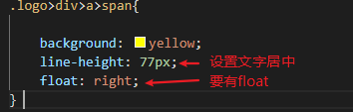

1. 如果某个DIV里面还有上下两个DIV, 直接在DIV里添加两个，不设置属性

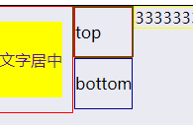<div class="header_left" >

<div class="top">top</div>

<div class="bottom">bottom</div>

</div>

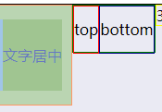

1. 如果对top和bottom 设置float:left和float:right ,则是左右浮动
2. 调整图像的大小：首先找到图像的位置，在样式里修改

例如：

<div class="logo"><a href=""><img src="./img/LOGO.jpg" alt="长鑫源"></a></div>

样式：

.logo>a>img{

**width:200px;**

}

1. HTML里面的计算

.logo>a>img{

width:calc(50% - 200px/2);

}